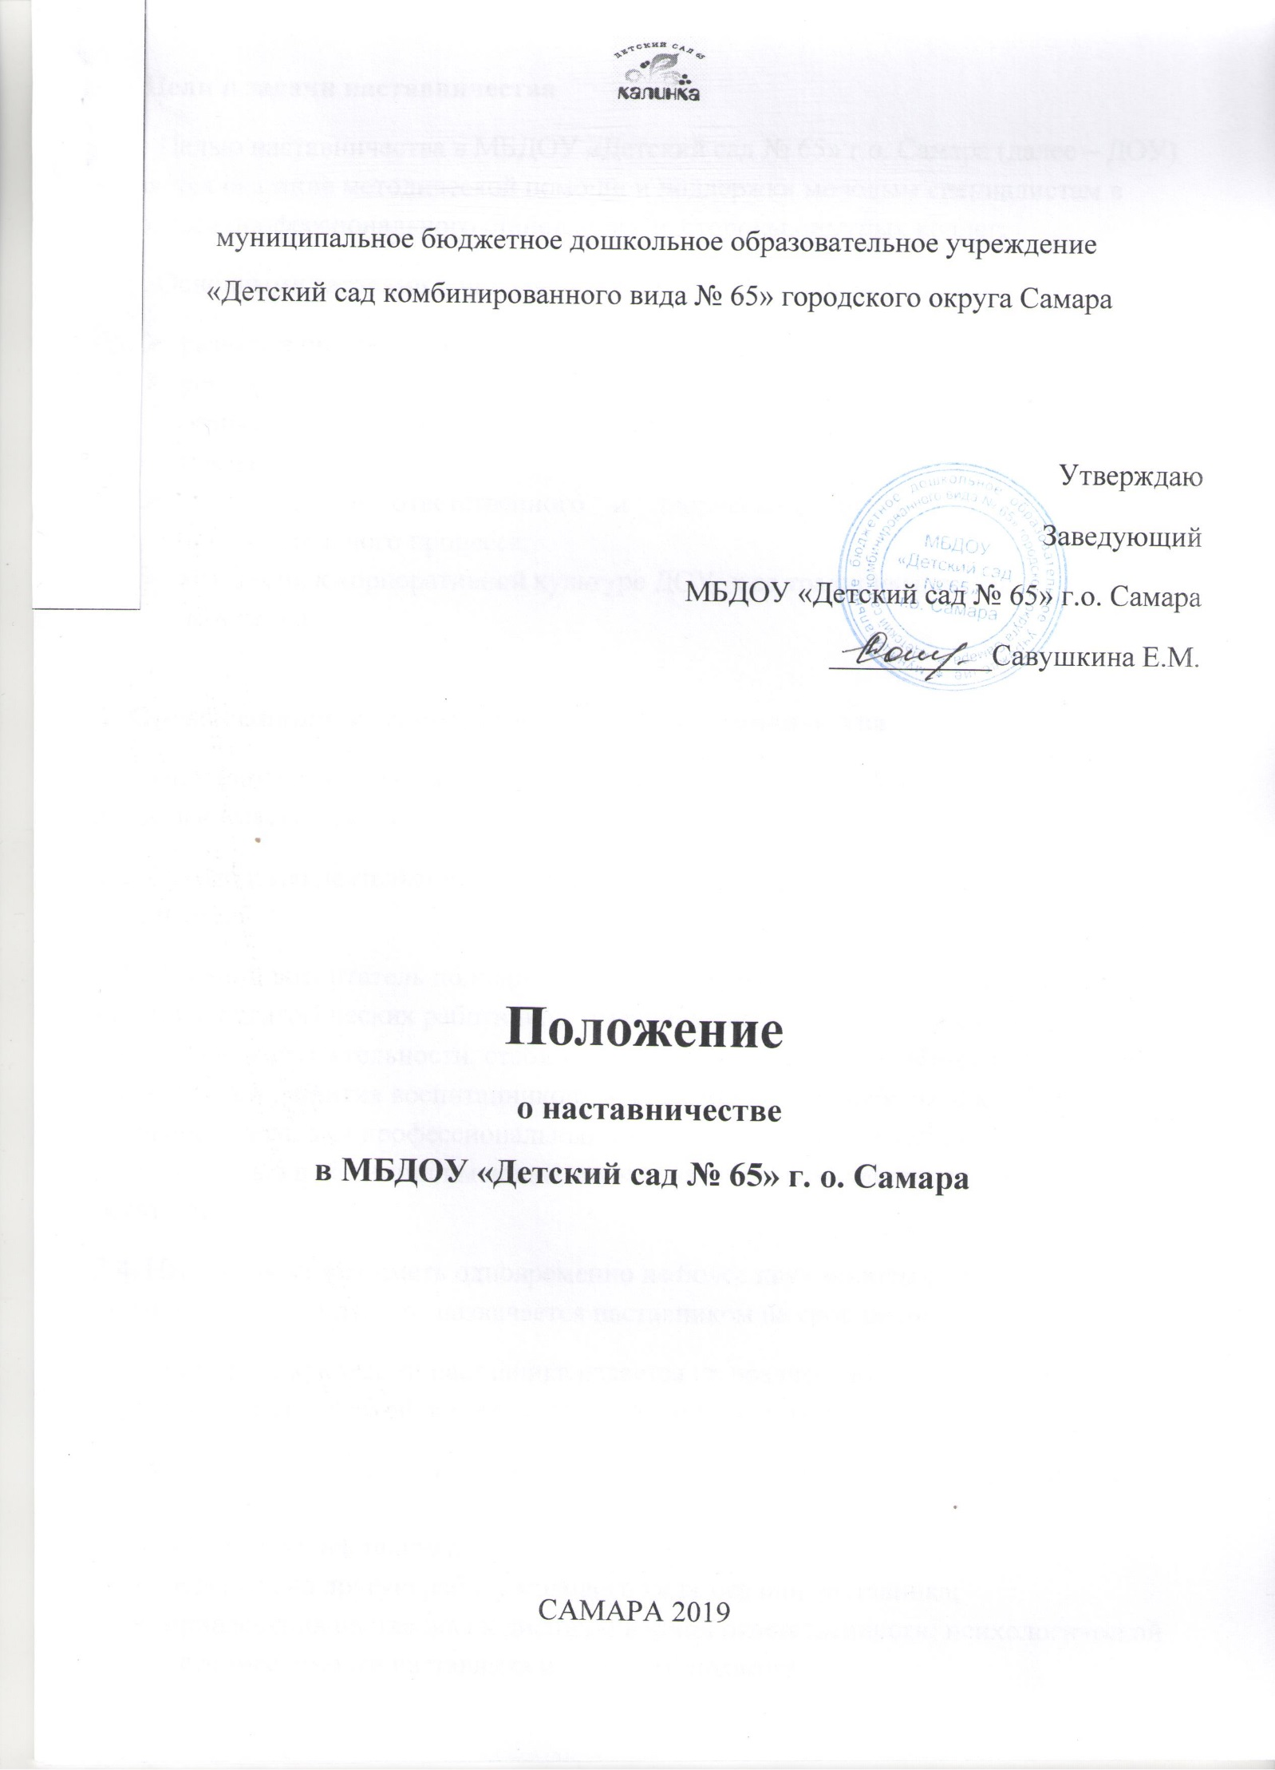

1. Цели и задачи наставничества
1.1. Целью наставничества в МБДОУ «Детский сад № 65» г.о. Самара (далее – ДОУ) является оказание методической помощи и поддержки молодым специалистам в процессе профессионального становления со стороны опытных коллег.
1.2. Основными задачами дошкольного наставничества являются:
- развитие интереса у молодых специалистов к педагогической профессии;
- ускорение процесса профессионального становления молодых педагогов, развитие способности самостоятельно и качественно выполнять должностные обязанности;
- формирование ответственного и творческого отношения к организации образовательного процесса;
- адаптация к корпоративной культуре ДОУ, к ее традициям, нормам и правилам поведения.

2. Организационные основы дошкольного наставничества
2.1. Наставничество оформляется приказом заведующего ДОУ на основании решения педагогического совета.
2.2. Руководство деятельностью наставников в масштабе ДОУ осуществляет старший воспитатель.
2.3. Старший воспитатель подбирает кандидатуру наставника из числа наиболее опытных педагогических работников, имеющих системное представление о педагогической деятельности, стабильно высокие показатели в области обучения, воспитания и развития воспитанников, опыт методической работы, способность и готовность делиться профессиональным опытом; обладающих гибкостью и деликатностью в общении; имеющих стаж педагогической деятельности не менее десяти лет.
2.4. Наставник может иметь одновременно не более двух молодых педагогов. Как правило, опытный педагог назначается наставником на срок не менее трех лет.
2.5. Приказ о закреплении наставника издается не позднее двух недель с начала трудовой педагогической деятельности молодого специалиста.
2.6. Замена наставника производится приказом заведующего ДОУ в случаях:

- увольнения наставника;
- перевода на другую работу молодого педагога или наставника;
- привлечения наставника к дисциплинарной ответственности; психологической несовместимости наставника и молодого педагога.

2.7. Показателями оценки эффективности работы наставника является повышение качества выполнения задач молодым педагогом в период наставничества. Оценку эффективности работы наставника осуществляет педагогический совет ДОУ.
3. Обязанности наставника:
- знать требования законодательства в сфере образования, ведомственных нормативных актов, определяющих права и обязанности молодого педагога по занимаемой должности;
- вводить молодого педагога в должность (знакомить с основными обязанностями, требованиями, предъявляемыми к педагогическому работнику, правилами внутреннего трудового распорядка, охраны труда и техники безопасности);
- анализировать проведение молодым педагогом непосредственной образовательной деятельности;
- изучать профессиональные и нравственные качества молодого педагога, его увлечения, наклонности, круг досугового общения, его отношение к педагогической деятельности, педагогическому коллективу, воспитанниками, их родителям (законным представителям);
- разрабатывать совместно с молодым педагогом индивидуальный план профессионального становления последнего с учетом уровня его интеллектуального и нравственного развития, педагогической, методической и профессиональной подготовки;
- контролировать выполнение индивидуального плана профессионального становления молодого педагога; привлекать молодого педагога к участию в общественной жизни педагогического коллектива, содействовать развитию общекультурной и профессиональной компетентности;
- участвовать в обсуждении вопросов, связанных с педагогической и общественной деятельностью молодого педагога, вносить предложения о его поощрении или применении мер воспитательного и дисциплинарного воздействия.
4. Права наставника:
- в случае необходимости и с согласия заместителя заведующего по воспитательной работе подключать к работе с молодым педагогом других педагогических работников ДОУ;
- получать вознаграждение за наставничество в рамках стимулирующей части фонда оплаты труда;
- вносить на рассмотрение администрации ДОУ предложения по совершенствованию работы, связанной с наставничеством;
- запрашивать и получать необходимую информацию, касающуюся профессиональной деятельности молодого педагога.

5. Обязанности молодого педагога
В период наставничества молодой педагог обязан:
- изучать нормативно-правовые акты, определяющие требования к организации образовательного процесса в учреждении, к его результатам, должностные обязанности педагога, требования охраны труда и техники безопасности, права и обязанности воспитанников и их родителей (законных представителей);
- выполнять индивидуальный план профессионального становления в установленные сроки;
- постоянно работать над повышением профессионального педагогического мастерства, овладевать практическими навыками в области обучения, воспитания и развития воспитанников;
- использовать возможности системы образования для своего профессионального развития: посещать открытые мероприятия (в т.ч. в рамках аттестационных испытаний), конкурсы профессионального мастерства, заседания методического объединения, обучаться на курсах повышения квалификации, участвовать в работе проблемных семинаров, вебинаров, конференций, круглых столов и т.д.
- выстраивать свои взаимоотношения с наставником, коллегами, воспитанниками, родителями (законными представителями);
- совершенствовать свой общеобразовательный и культурный уровень.

6. Права молодого педагога:
- вносить на рассмотрение администрации ДОУ предложения по совершенствованию работы, связанной с наставничеством;
- защищать профессиональную честь и достоинство;
- защищать свои интересы в случае дисциплинарного или служебного расследования, связанного с нарушением норм профессиональной этики.
7. Руководство работой наставника
7.1. Организация работы наставников и контроль их деятельности возлагается на старшего воспитателя ДОУ.
7.2. Старший воспитатель ДОУ обязан:
- представить назначенного молодого специалиста педагогическим работникам ДОУ, объявить приказ о закреплении за ним наставника; • создать необходимые условия для наставничества;
- оказывать организационную, методическую помощь в развитии системы наставничества;
- изучать, обобщать и распространять положительный опыт наставничества; определять меры поощрения наставников.
8. Документы, регламентирующие наставничество
8.1. К документам, регламентирующим деятельность наставников, относятся:
  - настоящее Положение;
  - приказ заведующего ДОУ об организации наставничества;
  - анкета для молодых педагогов;
  - индивидуальный план по осуществлению наставничества над молодым педагогом
  - отчет о проделанной работе наставника за 20___- 20___год;
  - план работы наставника с молодым педагогом на _________ учебный год;
  - план работы педагогического совета

